1 / 27
RAPPORT
«ANALYSE CEM ET HARMONIQUE »

Installation concernée :
« PUITS JEAN GILLES »

Date d’intervention :
07/01/2014
1 / 27

*** Penser au respect de l’environnement avant d’imprimer ce document

Sommaire

1 Liste de diffusion 3
2 DOCUMENTS DE REFERENCE OU DOCUMENTS JOINTS (CDE, CCTP, OFFRE SCHNEIDER, ETC.) 3
3 coordonnées des parties prenantes de la mission 3
4 materiel : 4
5 hISTORIQUE DES PROBLEMES 7
5.1 Mode de commande 7
5.2 Dysfonctionnement 7
6 analyse reseau ELECTRIQUE 8
6.1 Mesure de la tension réseau 8
6.2 Comparaison tension à vide et en charge au niveau du réseau 10
6.3 Analyse d’harmonique et bilan de puissance 12
7 ANALYSE CEM 16
7.1 Contrôle visuel 16
7.2 Mesure du champ électrique rayonné 20
7.3 Mesure électrique 20
8 CONCLUSIONS 21
9 ANNEXES 21
9.1 Distribution électrique de puissance 22
9.2 Recommandation de câblage 23

- Liste de diffusion

Noms | Société | Participant | Diffusion | Adresse mail
Mr DEDIEU Jérome | FONTANIE | X | X | j.dedieu@fontanie.fr
Mr DUET Fabrice | AXIMA CONCEPT SA | X |  | fabrice.duet@aximaseitha-gdfsuez.com
Mr VOLAIT Olivier | COFELY AXIMA | X |  | olivier.volait@cofelyaxima-gdfsuez.com
Mr CHAMPAULT Didier | SCHNEIDER ELECTRIC |  | X | didier.champault@schneider-electric.com
Mr CAMI Sylvain | SCHNEIDER ELECTRIC | X | X | sylvain2.cami@schneider-electric.com
Mr FRATELLI Julien | SCHNEIDER ELECTRIC | X | X | julien.fratelli@schneider-electric.com

- DOCUMENTS DE REFERENCE OU DOCUMENTS JOINTS (CDE, CCTP, OFFRE SCHNEIDER, ETC.)
-Rapport verbal
-Schéma unifilaire électrique

- coordonnées des parties prenantes de la mission
Mandataire de la mission :

□ | Raison Sociale : | SCHNEIDER ELECTRIC France
□ | Suivi Commercial | CAMI Sylvain
□ | Interlocuteur : | FRATELLI Julien
□ | Tel portable : | 06 45 48 40 18
□ | Tel fixe : | 05 62 14 80 35
□ | Fax : | 05 61 41 75 52
□ | Adresse : | 8 Rue Roger Camboulives - ZAC Basso Cambo - 31047 TOULOUSE Cedex
□ | Mail : | julien.fratelli@schneider-electric.com

Client Utilisateur :

□ | Raison Sociale : | METRO TOULOUSE
□ | Contact chantier | VOLAIT Olivier ST COFELY AXIMA
□ | Tel portable : | 06 83 48 43 68
□ | Tel fixe :
□ | Fax :
□ | Adresse : | Quartier REYNERIE 31000 TOULOUSE
□ | Mail : | olivier.volait@cofelyaxima-gdfsuez.com

Intégrateur :

□ | Raison sociale : | FONTANIE
□ | Charge d’affaire(s) : | DEDIEU Jérome
□ | Tel portable : | 06 71 27 18 17
□ | Mail : | j.dedieu@fontanie.fr

Intervenant Schneider Electric :

□ | Intervenant(s) : | Alain MOUSSU
□ | Tel portable : | 06 87 80 72 07
□ | Mail : | alain.moussu@schneider-electric.com

- materiel :
Application : Ventilateur

Régime de Neutre : IT

Transformateur :

Puissance : 630 KVA
Tension Nominale : 20 000/ 410 Volts
Intensité Nominale : 18,2 / 887,2 Ampères
Ucc : 6,2%

Système d’Entrainement Moteur

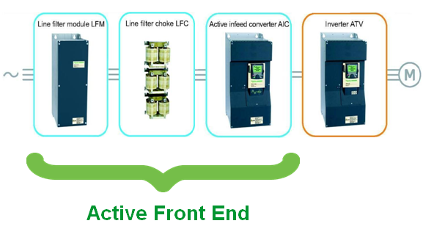

Active Front End : TYPE 400 Volts 340 KW

L’AFE est composé de trois éléments : LFM,LFC, AIC

LFM Line Filter Module : VW3A7262

LFC : Line Filter Choke VW3A7267

AIC : Active Infeed Converter 4V340 VW3A7255
N° Série : 6W1310000160

Inverter :

ATV61HC31N4D
N° Série : 6W1313000171
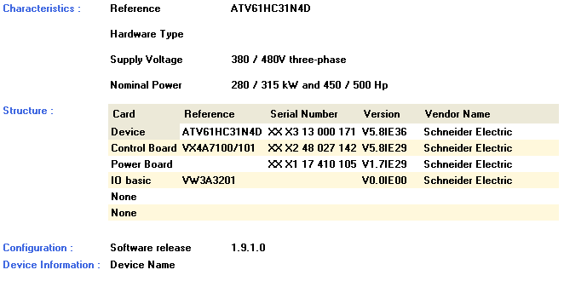

Principe de Fonctionnement

- Les transistors IGBT de l’AFE sont pilotés à une fréquence de découpage de 4 Khz et sont utilisés dans les 4 quadrants.
-Le freinage s’effectue par récupération d’énergie
-Courant sinusoïdale dans toutes les phases de fonctionnement (Taux de Distorsion en Courant <4%)

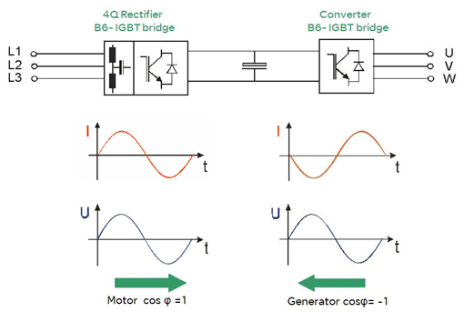

Certification Produit et Spécifications

-Certification Produit

==> Marquage CE sur directives basse tension (72/23/EEC) et sur les directives CEM (89/336/EEC)
==>Indice de protection : IP23 (en armoire IP23/IP54/IP54SA)

-Emission CEM

===> Emissions conduites et rayonnées en correspondance avec les recommandations relatives aux équipements électriques IEC 61800-3 Catégorie C3 (EN55011-Class A Group 2)

Moteur :

Puissance Nominale : 250 KW
Intensité Nominale : 459 Ampères
Tension : 400 Volts
Vitesse : 992 Tr/mn
Cos φ : 0,82
Couplage : Triangle

Distance Moteur-Variateur : 10 à 12 Mètres
Câble Non blindé Section 240²

Distance Variateur- Poste d’alimentation : 200 Mètres environ
Câbles non blindé 2X 150²par phase et 95² pour le PE

Schéma câblage distribution électrique et communication

Schéma fournit par la Société FONTANIE
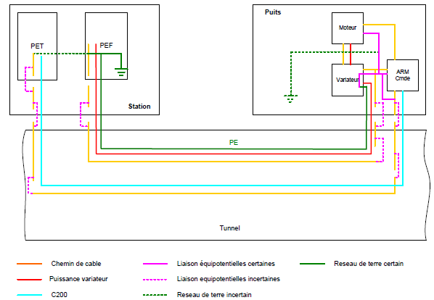

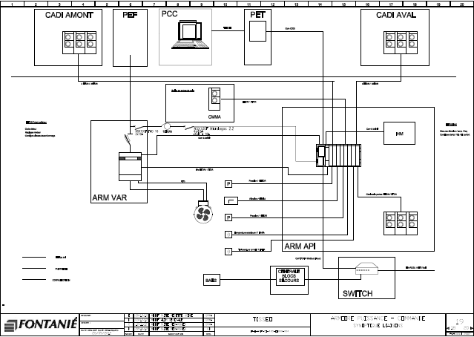

- hISTORIQUE DES PROBLEMES

Mode de commande
1/ Mode de commande en manuelle issue du poste CADI AVAL

De nature analogique (4-20 ma) et logique, les ordres de commande et la consigne de vitesse sont envoyés au variateur de vitesse via l’automate installé dans le puits.

Dans cette architecture, l’installation fonctionne correctement quelque soit le mode de marche (Petite Vitesse, Grande Vitesse, extraction, insufflation, désenfumage)

2/ Mode de commande en automatique issue du poste PCC-PTC

Les ordres de commandes et de consigne sont envoyés depuis la station PCC via l’automate par un bus de communication.
Le support de cette communication est un câble de nature K23 (repère C200) qui transite environ à 12 centimètres du câble d’alimentation de puissance du variateur (voir schéma de distribution).

Dysfonctionnement
Au cours de la mise en service (Novembre 2013), le fonctionnement de l’installation semblait concluant mais un disfonctionnement s’est produit lors d’un essai dans une phase de désenfumage en grande vitesse.

===> Impossibilité d’arrêter le variateur

Après plusieurs investigations, la société FONTANIE a mesuré une différence de potentiel de 30 à 100 Volts entre le blindage extérieure du câble de communication et la masse de l’armoire du puits st Gilles.
Cette valeur n’a pas été relevée sur les autres installations.

Les modifications du raccordement du blindage (raccordement du fil de contact intérieur et de l’armure extérieure au plan de masse) n’a donné apparemment aucun résultat probant.

De plus, l’exploitant a constaté une détérioration de la carte de communication. Cette carte a été remplacée mais n’a pas été remise en service.

Ne disposant d’aucun moyen de rétablir la communication ou de la simuler, nous n’avons pas pu mesurer à aucun moment de cette intervention l’effet des différents modes de raccordement du blindage sur la qualité des signaux de communication.

- analyse reseau ELECTRIQUE

Mesure de la tension réseau
-Tension efficace
Appareil de mesure utilisé : FLUKE 189 TRUE RMS

Tension simple | V1N | V2N | V3N
Valeur en Volts | 240,4 | 213,2 | 241,3

Tension composée | U12 | U23 | U31
Valeur en Volts | 403,3 | 400,8 | 400,3
.

-Régime de neutre IT ==>Déconnection des filtres RFI

Les trois filtres RFI de chaque module sont déconnectés conformément à nos préconisations.

-Oscillogramme des tensions à vide

Appareil de mesure utilisé : OSCILLOSCOPE FLUKE 199C 200 Mz

Tension composée U12

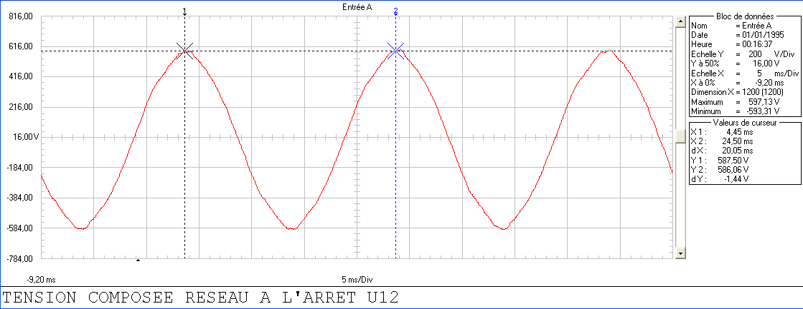

Tension composée U23

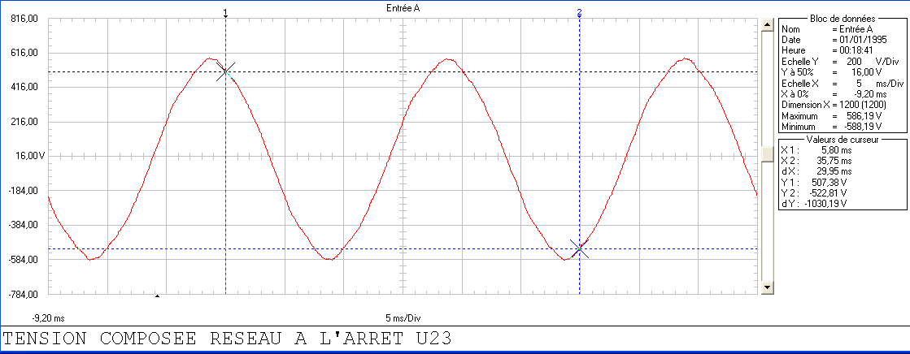

Tension composée U31

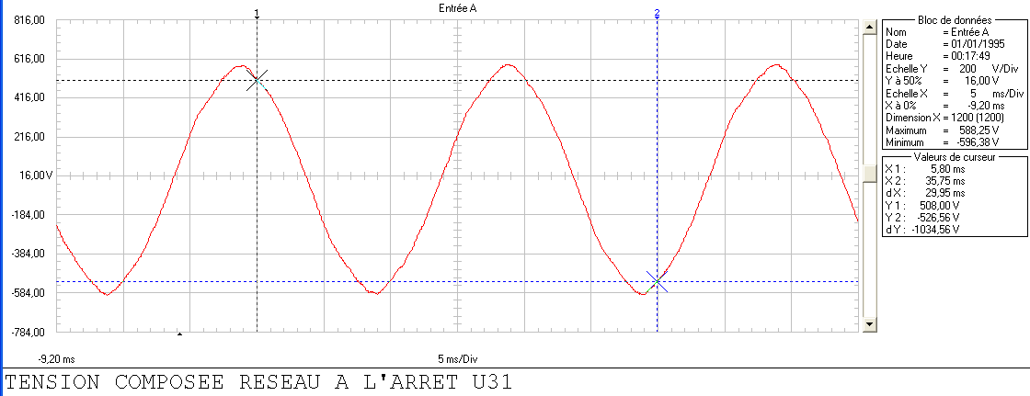

Tension simple V1N

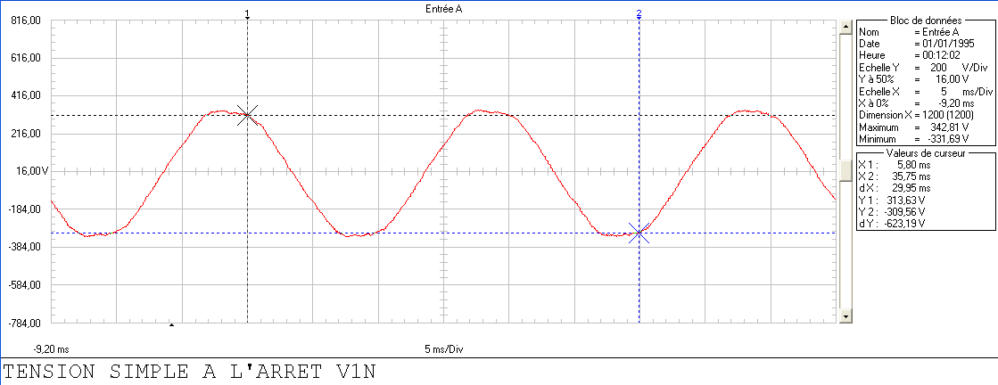

Tension simple V2N

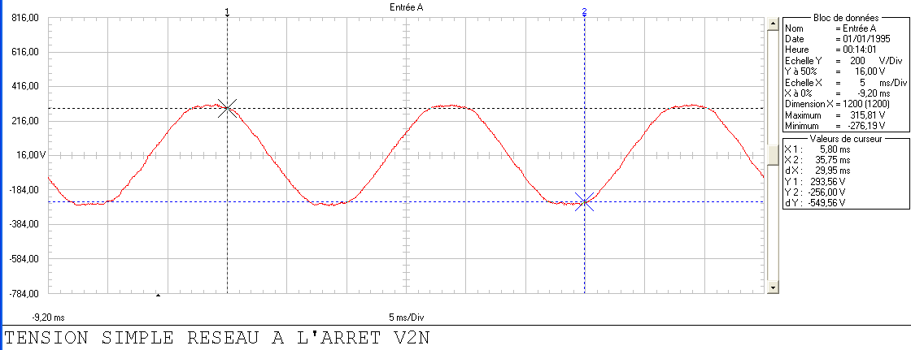

Tension simple V3N

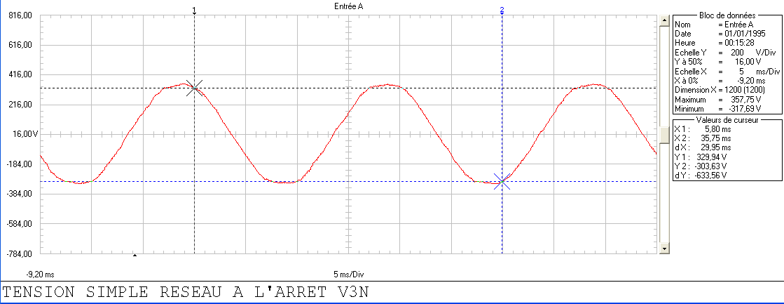

Les tensions à vide sont stables et équilibrées et ne présentent aucune perturbation. Cependant nous pouvons noter une légère déformation de la tension composée dont le taux sera mesuré au cours de l’analyse d’harmonique.

Comparaison tension à vide et en charge au niveau du réseau
Tension composée à vide

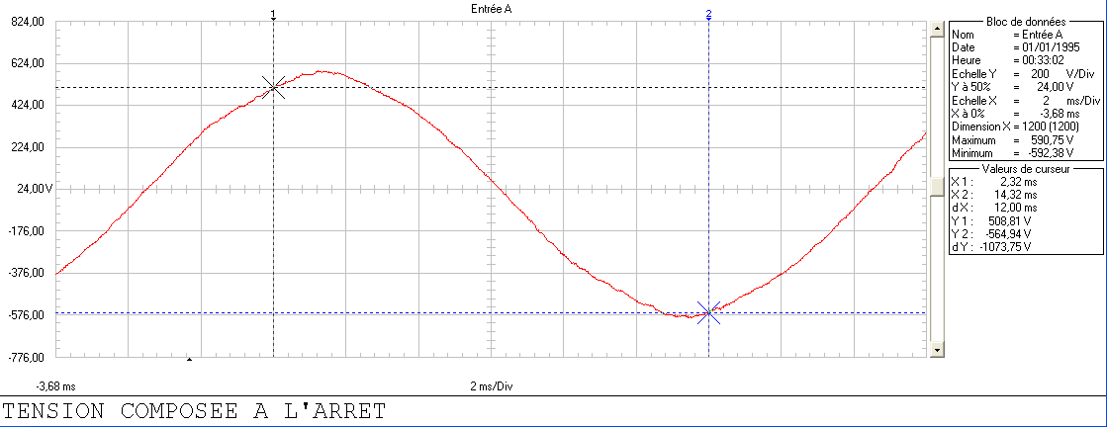

Mode désenfumage

Fréquence moteur : 49 Hz Intensité moteur : 505 Ampères Intensité réseau : 490 Ampères
Tension composée en charge
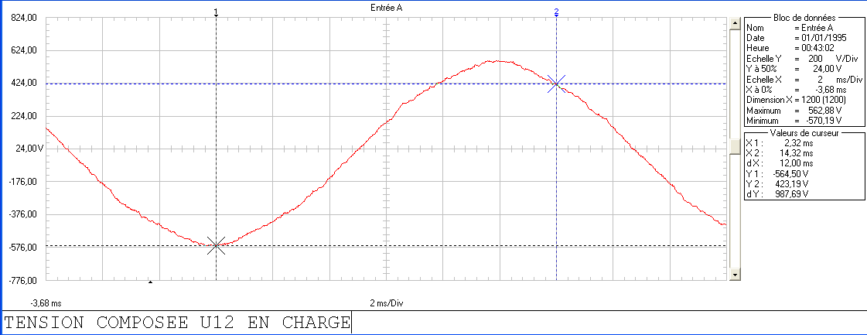

Les oscillogrammes des tensions composées ne révèlent aucune différence importante

Tension simple à vide

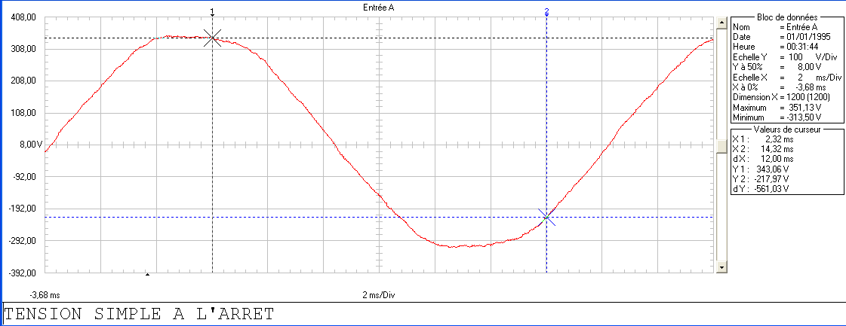

Mode désenfumage

Fréquence moteur : 49 Hz Intensité moteur : 505 Ampères Intensité réseau : 490 Ampères AU
Tension simple en charge

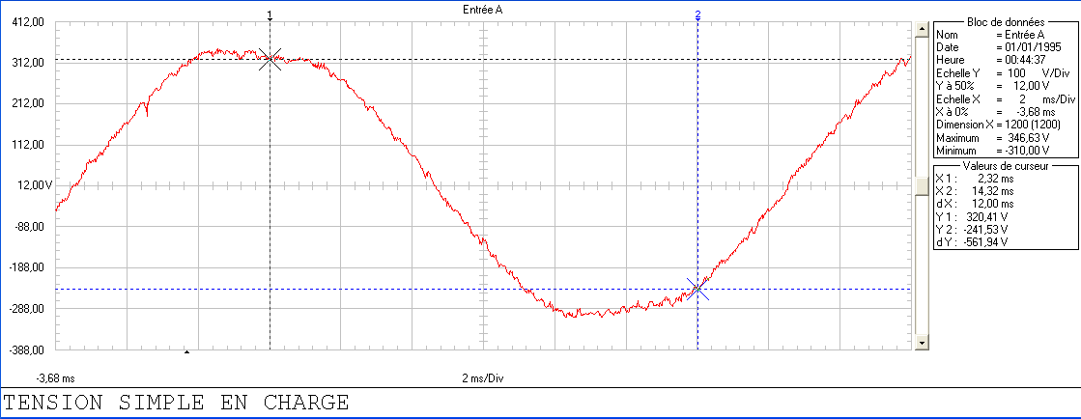

Nous constatons que la tension simple en charge présente un bruit. Ce phénomène est lié aux courants hautes fréquences générées par le convertisseur IBGT qui se propage dans le PE et dans les masses. Ces courants se rebouclent par touts les éléments conducteurs et de préférence de faible impédance.
Nous pouvons mesurer dans le PE une intensité de l’ordre de 20 Ampères au niveau de l’arrivée du réseau électrique

Le PE assure une continuité électrique pour la protection des biens et des personnes .Il est prescrit pour protéger des chocs électriques et relier électriquement les masses, les éléments conducteurs, bornes de terre, prises de terre et point d’alimentation relié à la terre.
Il ne constitue pas une liaison efficace pour la dissipation des courants Haute Fréquence.

Analyse d’harmonique et bilan de puissance

Appareil de mesure utilisé : FLUKE POWER QUALITY ANALYZER V3.32

Mesure du taux de distorsion en tension à vide

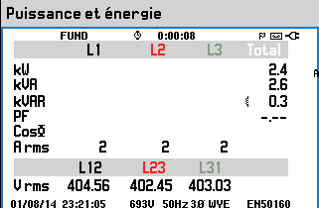

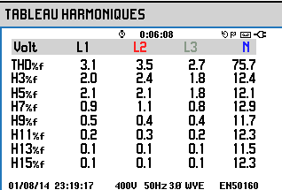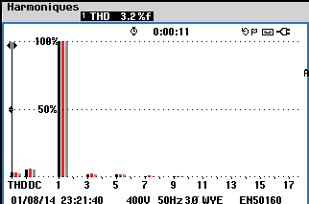

Malgré que les intensités soient insignifiantes, nous constatons que le taux de distorsion en tension se situe déjà à 3% . Ce qui signifie que d’autres récepteurs autre que le variateur de vitesse ont par leur consommation en courant une influence sur cette tension.
Une charge non linéaire absorbe des courants perturbés composés de courants harmoniques dont leur influence sur la tension est liée à l’impédance de source.
Lorsque l’impédance de source augmente, le taux de courant harmonique baisse ; par contre, le taux de distorsion en tension augmente fortement.

Mesure du taux de distorsion en charge

Mode désenfumage

Fréquence moteur : 49 Hz Intensité moteur : 505 Ampères Intensité réseau : 490 Ampères

Déséquilibre
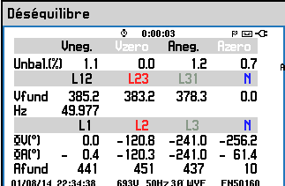

Nous ne constatons pratiquement aucun déséquilibre en tension.

Puissance lors de ces mesures
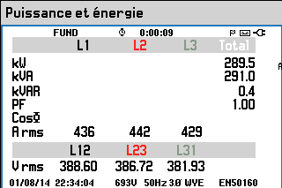

Puissance active : 289 KW
Puissance apparente : 291 KVA
Puissance réactive : 0,4 KVAR
Intensité efficace : 435 Ampères
Tension efficace : 435 Volts
Facteur de Puissance : 1

Oscillogramme des tensions

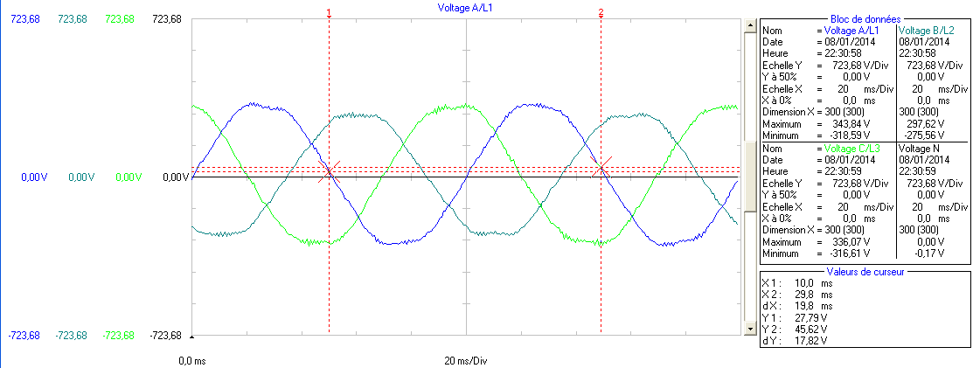

Oscillogramme des intensités

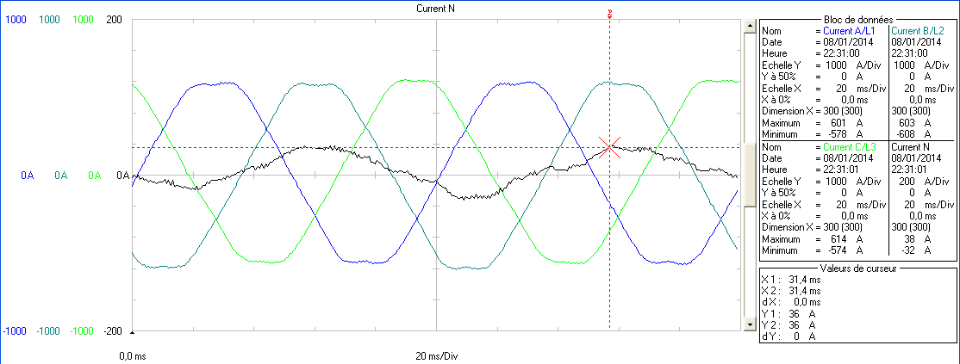

Harmonique en tension

Spectre Harmonique Tableau des valeurs

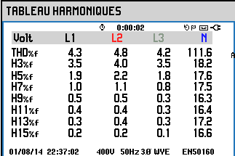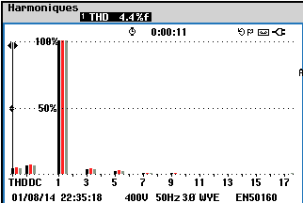

Le Taux Global de Distorsion en Tension(TDHU) 4,4 % en moyenne pour une valeur maximale de 4,8%

Harmonique en courant

Spectre Harmonique Tableau des valeurs

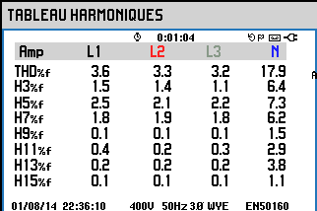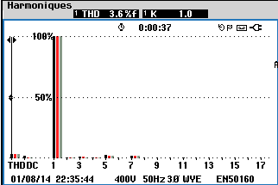

Le Taux Global de Distorsion en Intensité (TDHI) est de 3,4% en moyenne

Ce taux est conforme à nos spécifications (4%)

De plus le taux de distorsion en tension (lié à l’impédance de source) est relativement faible (4,4%) pour un taux généralement admissible de 8%

- ANALYSE CEM

Contrôle visuel
Continuité de masse

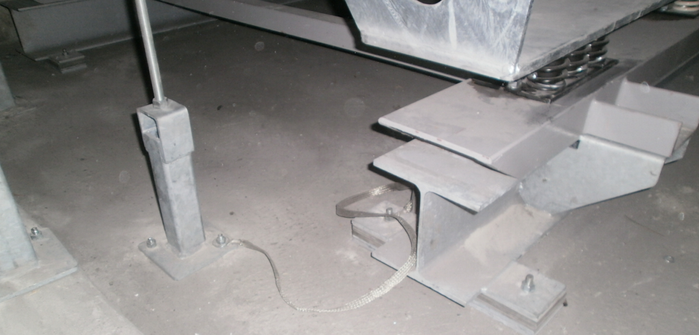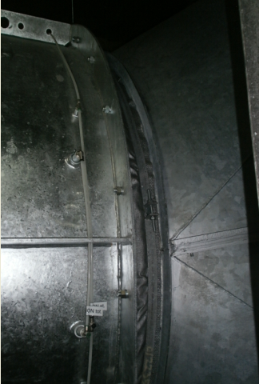

Caisson moteur Constituant isolant Bouche d’aération châssis

Il n’existe pas de liaisons électriques entre le caisson moteur et les autres éléments tels que le châssis machine et les bouches d’aération.
La tresse de masse relie uniquement la structure métallique au châssis du caisson de ventilation. Il serait préférable
de réaliser une liaison avec des tresses de masses entre le caisson ventilateur et le châssis.

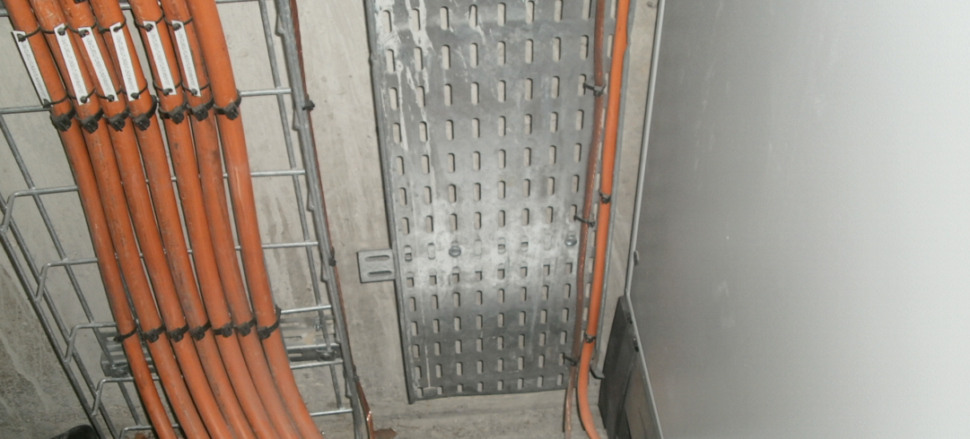

Pour assurer une bonne équipotentialité entre les masses des différents éléments (chemins de câble, armoire variateur variateur, armoire automates –armoire variateur) des tresses de masse devraient être installées.

L’impédance d’un câble augmente très vite avec la fréquence du signal qui y circule
Pour des signaux basse fréquence, l’impédance du câble est peu significative mais sa section est prépondérante alors que pour des signaux haute fréquence, l’impédance et la longueur du câble est déterminante et la section est peu significative.

Au regard de la haute fréquence et afin d’obtenir une bonne équipotentialité, il est préconisé de réaliser des liaisons de masses avec des tresses ou avec des barreau.

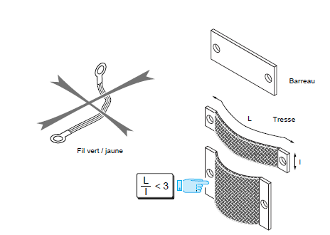
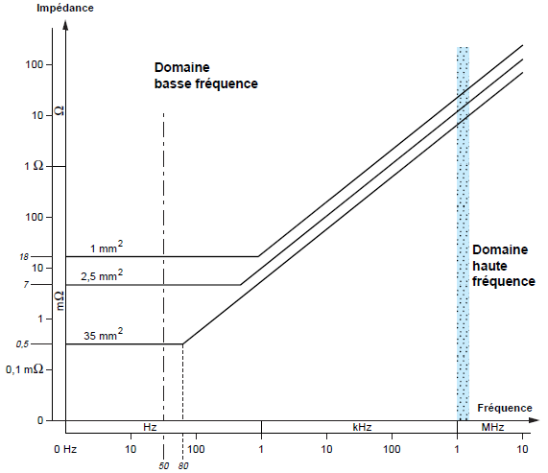

Dans tous les cas les liaisons de masses doivent être les plus courtes possibles. Ce n’est pas la section qui est prédominante en HF mais la géométrie du câble

Photo prises dans le poste PEF

Départ câble alimentation Puits Jean Gilles

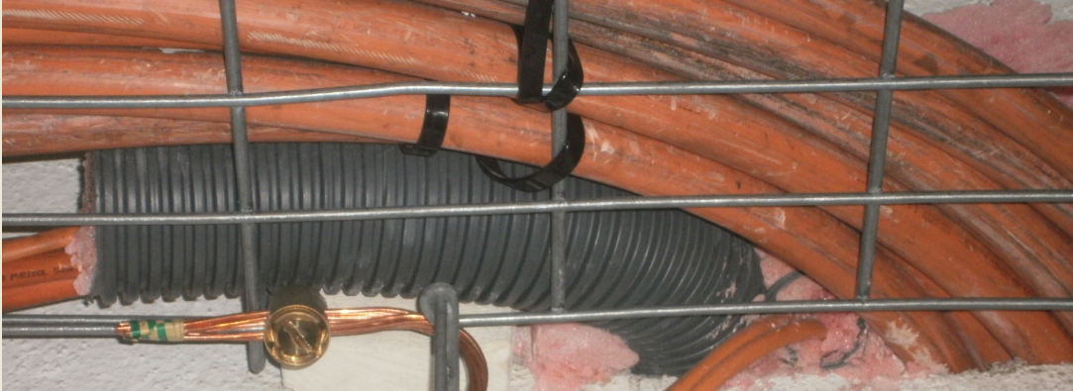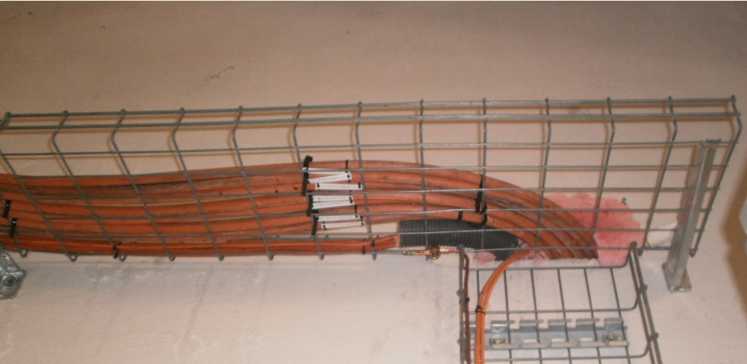

Départ de l’autre coté de la cloison

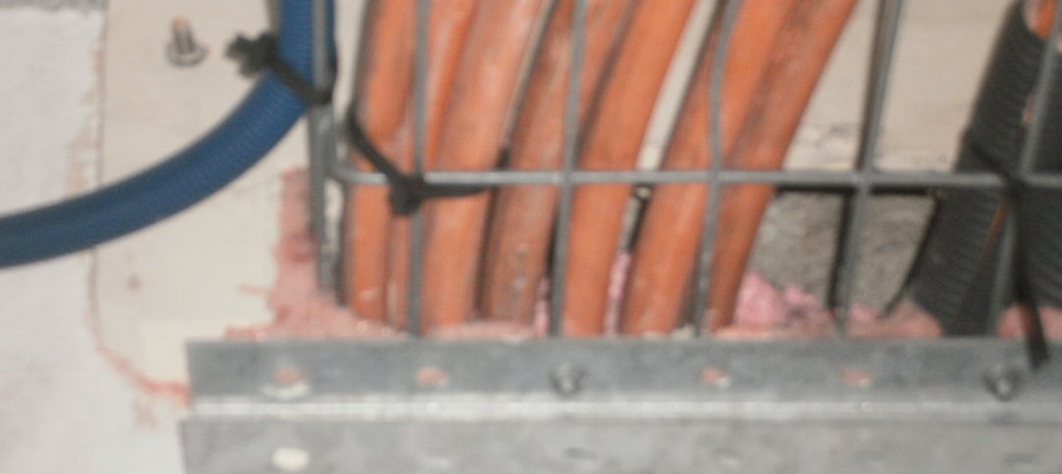

Il est préconiser d’assurer une continuité des masses entre les chemins de câbles.

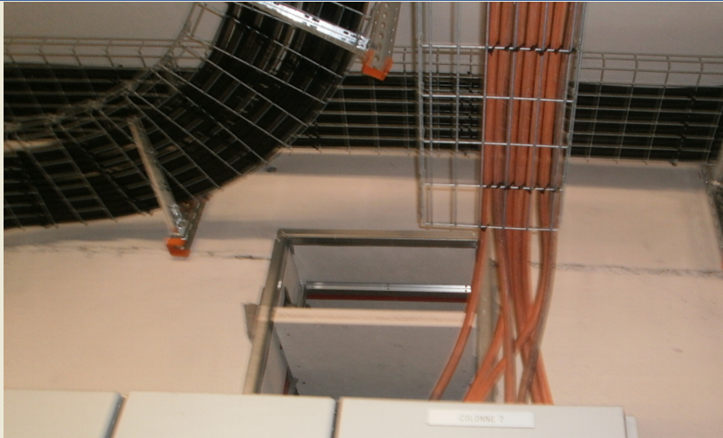

Absence de liaison avec l’armoire

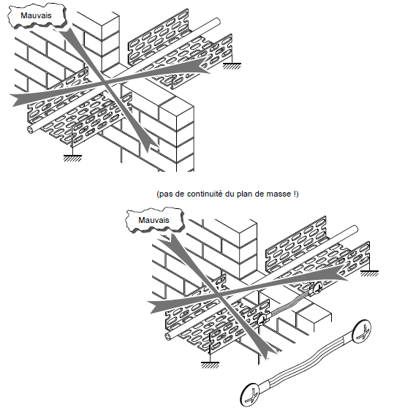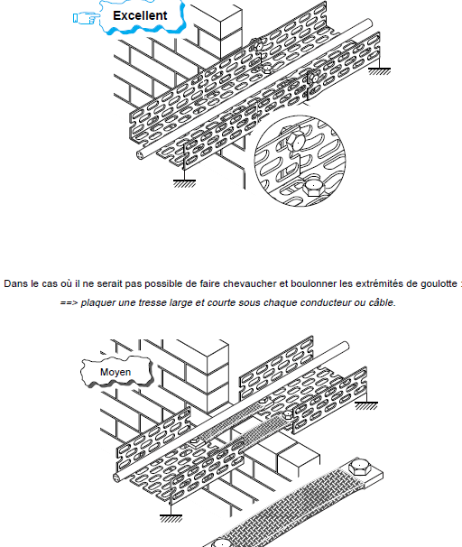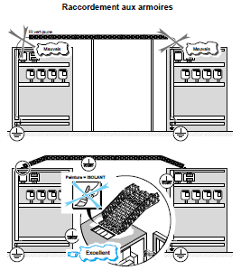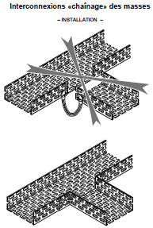

De plus une continuité des chemins de câble doit être respectée à tous les niveaux. Cette continuité dépend du type de raccordement et de connexions (tresses, boulonnage d’une plaque avec chevauchement).

==>Passage au travers un obstacle
==>Raccordement entre deux armoires

Dans tous les cas les liaisons de masses doivent être les plus courtes possibles. Ce n’est pas la section qui est prédominante en HF mais la géométrie du câble

Raccordement des blindages

Apparemment, l’armature extérieure est raccordé à la terre coté PET et Puits Jean GILLES.
Des essais ont été effectués en raccordant également le câble intérieure à la masse coté Puits Jean Gilles

Départ câble communication poste PTC

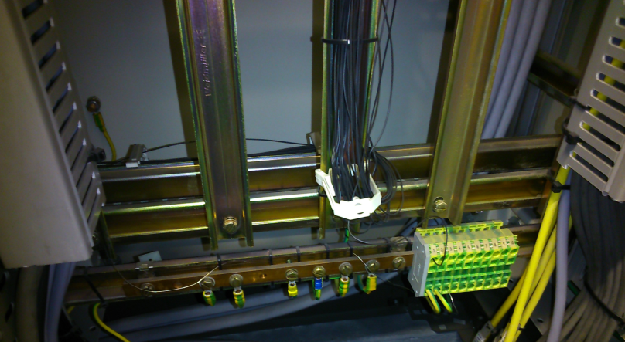

Il nous a été impossible de vérifier pendant l’exploitation du métro les liaisons de terre

Câble C200 provenant du local PTC
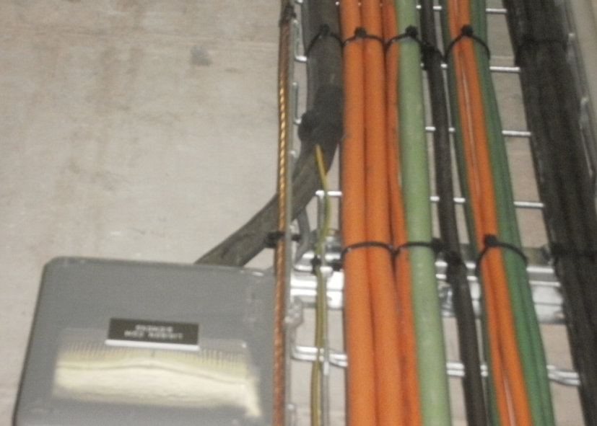

Blindage extérieur raccordé à la terre de l’armoire

Boitier de raccordement
Reprise du blindage sur bornier
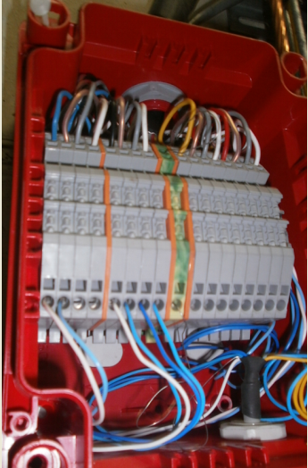 Câble de communication

Armoire Automate
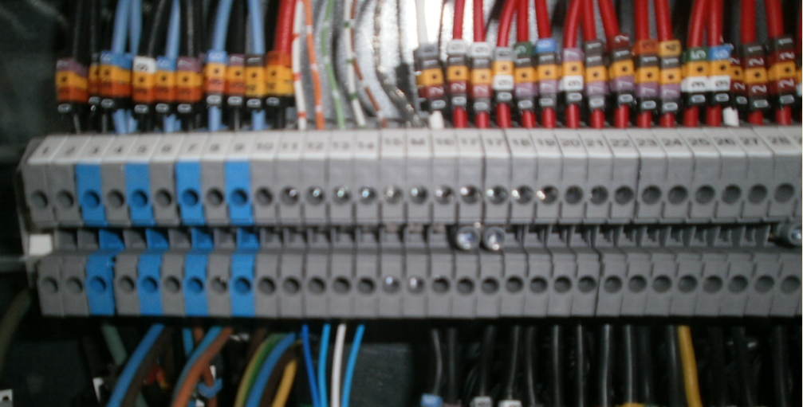

Les blindages réalisés avec un simple câble sont à proscrire au regard des règles CEM. En effet ils deviennent inefficaces au regard des perturbations Haute Fréquence.

Pour les liaisons numériques et le matériel informatique, il est primordiale d’un point de vue CEM de connecter l’écran des câbles blindés aux deux extrémités sur 360°.

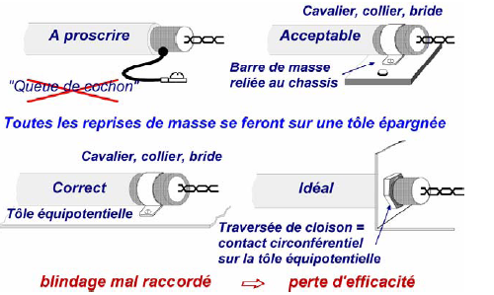

Dans le cas ou les deux équipements sont situés dans une même zone d’équipotentialité, cela ne pose aucun problème. Dans le cas contraire, connecter le blindage à la masse à une seule extrémité est dangereux en cas de défaut d’isolement .En effet celui-ci est porté à un potentiel qui peut être mortel et destructeur pour le matériel

Si l’on connecte le blindage aux deux extrémités dans le cas ou l’équipotentialité des équipements n’est pas assurée, un défaut d’isolement entrainera un courant de défaut important dans le blindage avec pour conséquence une détérioration de celui-ci, et diverses conséquences destructives. Pour limiter ce problème, un câble d’accompagnement d’une section suffisante (dépend du courant de court-circuit de l’installation) doit être tiré en parallèle.

Dans notre cas ou l’équipotentialité des masses est mal réalisé, le blindage va véhiculer les courants HF et de ce fait perturber certains signaux.

Mesure du champ électrique rayonné
Appareil utilisé : CHAMP METRE CHAUVIN ARNAULD CA43

La pollution de l’environnement radioélectrique peut entrainer des problèmes de dysfonctionnement sur les équipements électroniques.
Les valeurs relevées à proximité des câbles d’alimentation de puissance sont supérieures à 200 Volts/mètre lorsque le variateur fonctionnement à pleine charge (33 Volts/mètre a proximité des câbles de communication)

La valeur du champ étant inversement proportionnelle à la distance, nous vous conseillons d’éloigner le câble de communication des câbles de puissance

Mesure électrique

Nous avons également mesuré à l’aide d’un multimètre une différence de potentiel fluctuant entre 30 Volts et 100 Volts entre le blindage du câble de communication et la masse de l’armoire

Ce qui signifie que le blindage se charge électriquement de façon capacitif ou inductive et véhicule des courants parasites qui perturbe le bus de communication.

Les buts fondamentaux de la mise à la terre et de la mise au même potentiel sont :

- la sécurité : limitation de la tension de toucher et le chemin de retour des courants de défaut
- La CEM : référence de potentiel et égalisation des tensions, effet d’écran

Tant que les courants circulent dans l’installation de mise à la terre et non dans les circuits électroniques, ils n’ont pas d’effets nocifs .Cependant quand les réseaux de terre ne sont pas équipotentiels (cas de deux bâtiments ou prise de terre distincte) les courants parasites HF circuleront en empruntant le chemin de plus faible impédance .De ce fait il pourront en fonction de l’impédance circuler dans des câbles de signaux .En plus des perturbations créées, ils peuvent détruire des équipements.

Un réseau de terre doit être aussi maillé que possible afin d’améliorer l’équipotentialité. De ce fait les différences de potentiel entre équipement deviennent faibles.

Dans le cas ou l’équipotentialité est difficilement réalisable, il est fortement recommandé de réaliser les liaisons en fibre optique ou d’utiliser des isolateurs galvanique pour les systèmes de mesure et de communication

- CONCLUSIONS
L’analyse d’harmonique et les différentes mesures ne révèlent aucun disfonctionnement du système d’entrainement moteur.
Les taux de distorsion enregistrés sont conformes à nos spécifications (<4% TDHI) De plus, le taux de distorsion en tension est relativement faible (de l’ordre de 4%).

En ce qui concerne les règles d’installation, plusieurs points sont améliorés au regard de la CEM

- Assurer une meilleure équipotentialité des masses afin d’éviter que le blindage ne serve pas de liaison de masse entre les différents équipements.

- Vérifier les liaisons de terre

- Améliorer les raccordements des blindages comme décrit dans ce rapport sous réserve que l’équipotentialité soit réalisée.

Remarque :

1/ Il est regrettable que nous n’ayons pas eu accès aux armoires du PTC pour réaliser des mesures complémentaires et une vérification des blindages.

2/ L’expertise de la carte de communication réparée nous aurait permis de cibler de façon plus précise nos recherches

3/ Impossibilité de remettre en service la carte de communication ou d’utiliser un générateur pour simuler des signaux d’une amplitude comparable au signal émis.
Cette manipulation nous aurait permis de mesurer l’effet des différents mode de raccordement du blindage sur la qualité des signaux

- ANNEXES

Distribution électrique de puissance

Le choix du régime de neutre permet d’assurer la sécurité des personnes et des biens. Le comportement des différents régimes de neutre d’un point de vue CEM est à prendre en compte. Le tableau suivant synthétise leurs caractéristiques principales.

 | TT | TN-S | IT | TN-C
Sécurité des personnes | Bonne  Disjoncteur diff. Obligatoire | Bonne  La continuité du conducteur PE doit être assurée sur toute l’installation
Sécurité des biens | Bonne  Courant de défaut moyen < quelques dizaines d’ampères | Mauvaise  Courant de défaut fort de l’ordre du kA | Bonne  Courant de 1er défaut faible < quelques dizaines de mA, mais fort au 2ème défaut | Mauvaise  Courant de défaut fort de l’ordre du kA
Disponibilité de l’énergie | Bonne | Bonne | Très bonne | Bonne
Comportement CEM | Bon  - Risque de surtensions  -Problème d’équipotentialité  -Nécessite de gérer les appareils à courant de fuite élevé | Très bon  - Peu de problème d’équipotentialité  - Nécessite de gérer les appareils à courant de fuite élevé  - Courants de défaut élevés (perturbations transitoires) | Moyen (à éviter)  -Risques de surtensions  - Filtres et parafoudres de mode commun doivent supporter la tension composée  - Disjoncteurs diff. sensibilisés si présence de capa de mode commun  - Schéma TN au 2ème défaut | Mauvais (à proscrire)  - Neutre et PE confondus  - Circulation de courants perturbateurs dans les masses (rayonnement champ magnétique important)  - Courants de défaut élevés (perturbations transitoires)

Recommandation de câblage

Les signaux internes peuvent être classés en 4 groupes :

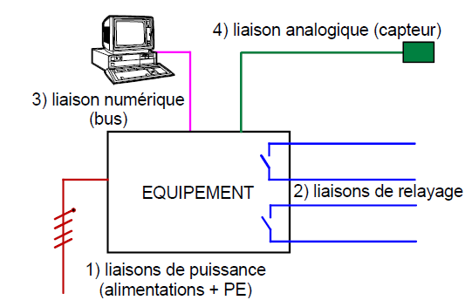

1/Liaison de puissance (alimentations +PEN)
2/Liaison de relayage
3/Liaison numérique
4/Liaison analogique (capteur)

EQUIPEMENT

Groupe 1

Lignes d’alimentations secteurs, circuits de puissance à forts di/dt convertisseurs à découpage.
Ce groupe est peu sensible mais perturbe les groupes suivants.

Groupe 2

Circuits d’Entrées. /Sorties tout ou rien (TOR), circuits de relayage, de contrôle commande.
Ce groupe est peu sensible, mais perturbe les groupes suivants (commutations, formation d'arcs à
l'ouverture des contacts

Groupe 3

Circuits numériques.
Ce groupe est sensible aux impulsions, mais perturbe le groupe suivant.

Groupe 4

Circuits d' E./S analogiques (mesures à bas niveaux, lignes d'alimentation des capteurs actifs). Ce groupe
est sensible.

Il faut absolument séparer de façon physique, et éloigner les câblages comportant des signaux différents
Les câbles perturbateurs (groupes 1 et 2) sont à éloigner des câbles sensibles (groupes 3 et 4).

En règle générale, éloigner des torons de câbles de 10 cm à plat sur une tôle suffit Si la place le permet, un éloignement de 30 cm est préférable. Croiser deux câbles ou torons à angle droit évite un couplage par diaphonie, même s'ils ont un contact ponctuel. Il n'y a plus de contrainte d'éloignement

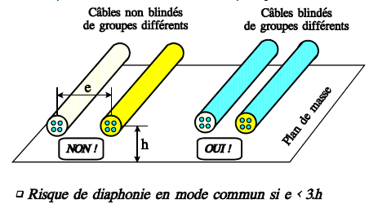

Il est toujours recommandé de bien appliquer les cables au plan de masse

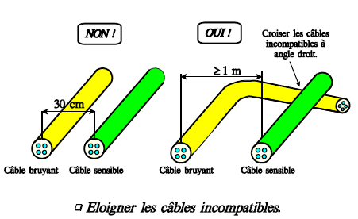

Dans un même toron il ne doit cohabiter que des signaux d’un même groupe

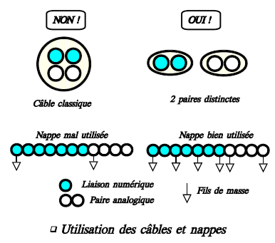

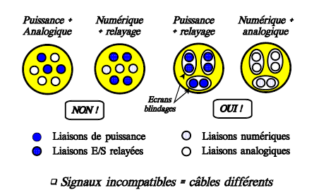

Tout conducteur libre (réserve de câblage) doit être impérativement raccordé à la masse aux deux extrémités. Pour le groupe 4, ce raccordement est déconseillé pour les lignes à très bas niveau de tension et à basses fréquences (risque de génération de bruit, par induction magnétique, dans la bande des fréquences à transmettre).

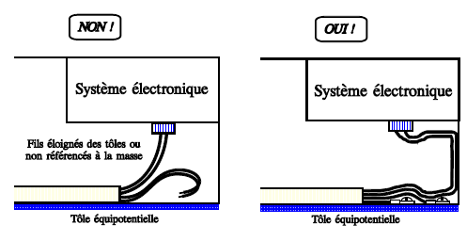

Le conducteur de retour doit toujours être voisin du conducteur aller.

Ceci est particulièrement critique pour les capteurs à bas niveaux. Il faudrait, même pour des signaux TOR
avec un commun, accompagner les conducteurs actifs par au moins un conducteur commun par faisceau.
Pour les signaux analogiques ou numériques, travailler en paire torsadée est un minimum. Une paire torsadée garantit que le fil de retour reste de bout en bout proche du fil aller.

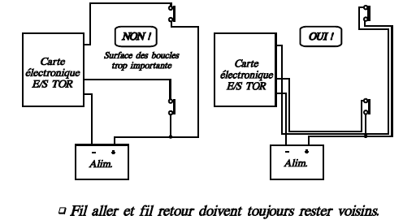

Les câbles seront systématiquement appliqués bout en bout contre les parties métalliques équipotentielles de l’équipement (tôles, goulottes, structures …)

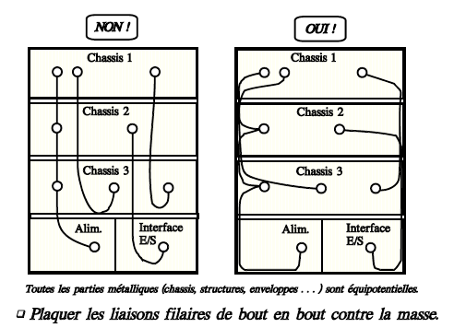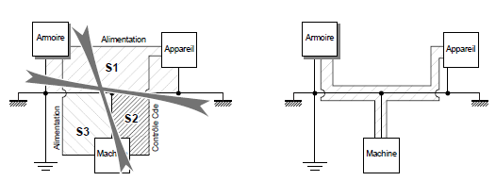

Il faut réduire au maximum la surface des boucles de masses
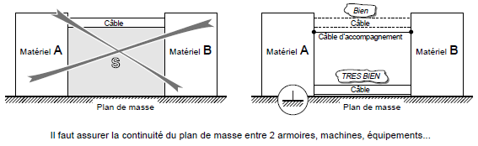

Si les câbles ne sont pas blindés il est déconseillé de les faire transiter dans la même goulotte

